TRƯỜNG ĐẠI HỌC NGUYỄN TRÃI
KHOA CÔNG NGHỆ THÔNG TIN & CHUYỂN ĐỔI SỐ



ĐỒ ÁN
TỐT NGHIỆP ĐẠI HỌC

ĐỀ TÀI
XÂY DỰNG SÀN THƯƠNG MẠI ĐIỆN TỬ ĐẶC SẢN VÙNG MIỀN TÍCH HỢP CHATBOT TƯ VẤN BÁN HÀNG

Ngành: Công nghệ thông tin

Giảng viên hướng dẫn: | ThS. Lê Trọng Nhất
Sinh viên thực hiện: | Như Ý Cát Tường
Lớp: | K22CNT4
Mã sinh viên: | 2210900036

Hà Nội, 12/2026
TRƯỜNG ĐẠI HỌC NGUYỄN TRÃI
KHOA CÔNG NGHỆ THÔNG TIN & CHUYỂN ĐỔI SỐ



ĐỒ ÁN
TỐT NGHIỆP ĐẠI HỌC

ĐỀ TÀI
Xây dựng sàn thương mại điện tử đặc sản vùng miền tích hợp Chatbot tư vấn bán hàng

Ngành: Công nghệ thông tin

Giảng viên hướng dẫn: ThS. Lê Trọng Nhất
Chữ ký GVHD

Sinh viên thực hiện: | Như Ý Cát Tường
Lớp: | K22CNT4
Mã sinh viên: | 2210900036

Hà Nội, 12/2026
LỜI CẢM ƠN
Lời cảm ơn của sinh viên (SV) tới người yêu, gia đình, bạn bè, thầy cô, và chính bản thân mình vì đã chăm chỉ và quyết tâm thực hiện ĐATN để đạt kết quả tốt nhất, nên viết phần cảm ơn ngắn gọn, tránh dùng các từ sáo rỗng, giới hạn trong khoảng 200-250 từ.

Hà Nội, ngày … tháng 12 năm 2026.
Sinh viên

Như Ý Cát Tường

TÓM TẮT NỘI DUNG ĐỒ ÁN
Sinh viên viết tóm tắt ĐATN của mình trong mục này, với 200 đến 300 từ. Theo trình tự, các nội dung tóm tắt cần có:
Giới thiệu vấn đề (tại sao có vấn đề đó, hiện tại được giải quyết chưa, có những hướng tiếp cận nào, các hướng này giải quyết như thế nào, hạn chế là gì),
Hướng tiếp cận sinh viên lựa chọn là gì, vì sao chọn hướng đó,
Tổng quan giải pháp của sinh viên theo hướng tiếp cận đã chọn, và
Đóng góp chính của ĐATN là gì, kết quả đạt được sau cùng là gì.
Lưu ý: Sinh viên cần viết thành đoạn văn, không được viết ý hoặc gạch đầu dòng.
Sử dụng văn phong khoa học khách quan. Tránh dùng các đại từ nhân xưng ngôi thứ nhất như "Tôi", "Chúng tôi" (thay vì nói "Tôi đã thiết kế hệ thống này", hãy viết "Hệ thống này được thiết kế dựa trên...").

MỤC LỤC
TÓM TẮT NỘI DUNG ĐỒ ÁN ii
DANH MỤC CÁC TỪ VIẾT TẮT v
DANH MỤC BẢNG BIỂU vi
DANH MỤC HÌNH ẢNH vii
MỞ ĐẦU 1
1. Đặt vấn đề 1
2. Mục tiêu đề tài 1
3. Phạm vi đề tài 1
4. Giải pháp công nghệ 1
5. Bố cục của đề tài 2
CHƯƠNG 1. TỔNG QUAN ĐỀ TÀI VÀ NỀN TẢNG CÔNG NGHỆ 3
1.1 Tổng quan về đề tài ……………. 3
1.1.1 Khái quát về lĩnh vực…. 3
1.1.2 Mô hình hoạt động truyền thống trong lĩnh vực….. 3
1.1.3 Xu hướng ứng dụng công nghệ trong lĩnh vực…. 4
1.2 Nền tảng công nghệ 4
1.2.1 Tìm hiểu về ReactJS 4
1.1.1 Tìm hiểu về REST API 4
1.1.2 Tìm hiểu về Spring Boot 4
1.1.3 Tìm hiểu về SQL Server 4
CHƯƠNG 2. KHẢO SÁT VÀ PHÂN TÍCH HỆ THỐNG 5
2.1 Chức năng của hệ thống 5
2.1.1 Một số chức năng chính 5
2.1.2 Yêu cầu phi chức năng 5
2.1.3 Các tác nhân tham gia hệ thống 5
2.1.4 Quy trình nghiệp vụ trong hệ thống 6
2.1.5 Các tác nhân tham gia hệ thống 6
2.1.6 Biểu đồ use case tổng quát 6
2.2 Biểu đồ use case phân rã chức năng 7
2.2.1 Đặc tả use case ….. 7
2.2.2 Đặc tả use case ….. 8
2.3 Sequence diagram 9
2.3.1. Biểu đồ tuần tự…… 9
2.3.2. Biểu đồ tuần tự…… 10
2.4 Activy diagram 11
2.4.1 Biểu đồ hành động….. 11
2.4.2 Biểu đồ hành động….. 12
CHƯƠNG 3. THIẾT KẾ HỆ THỐNG VÀ CƠ SỞ DỮ LIỆU 13
3.1 Thiết kế kiến trúc…. 13
3.1.1 Thiết kế tổng quan….. 13
3.1.2 Thiết kế chi tiết các gói. 14
3.2 Thiết kế giao diện 14
3.3 Thiết kế lớp 15
3.3.1 Một số biểu đồ lớp 15
3.3.2 Sơ đồ lớp 16
3.4 Thiết kế cơ sở dữ liệu 16
3.4.1 Danh sách bảng 16
3.4.2 Biểu đồ thực thể liên kết 18
CHƯƠNG 4. XÂY DỰNG ỨNG DỤNG 19
4.1 Các công cụ, ngôn ngữ nền tảng 19
4.2 Kết quả đạt được 19
4.3 Kiểm thử ứng dụng 20
KẾT LUẬN 21
PHỤ LỤC 22
TÀI LIỆU THAM KHẢO VÀ TRÍCH DẪN 23

DANH MỤC CÁC TỪ VIẾT TẮT
Từ viết tắt | Từ đầy đủ | Mô tả

DANH MỤC BẢNG BIỂU
Bảng 2.1 Một số chức năng chính 5
Bảng 2.2 Yêu cầu phi chức năng 5
Bảng 2.3. Một số chức năng chính 6
Bảng 2.4. Bảng đặc tả use case ….. 7
Bảng 2.5. Bảng đặc tả use case ….. 8
Bảng 3.1. Lớp …. 15
Bảng 3.2. Lớp ….. 15
Bảng 3.3. ….. 15
Bảng 3.4. Bảng….. 16
Bảng 3.5. Bảng….. 16
Bảng 3.6. Bảng….. 16
Bảng 3.7. Bảng….. 17
Bảng 4.1. Kiểm thử chức năng ………… 20
Bảng 4.2. Kiểm thử chức năng …………. 20
Bảng 4.3. Kiểm thử chức năng …………. 20

DANH MỤC HÌNH ẢNH
Hình 1.1. Doanh thu thị trường quần áo tại Việt Nam (2017-2021) 3
Hình 2.1. Sơ đồ Use Case tổng quát 7
Hình 2.2. Usecase …. 7
Hình 2.3. Usecase …. 8
Hình 2.4. Sơ đồ hoạt động quản lý đơn hàng 9
Hình 2.5. Sơ đồ hoạt động quản lý đơn hàng 10
Hình 2.6. Biểu đồ hành động…… 11
Hình 2.7. Biểu đồ hành động…… 12
Hình 3.1. Thiết kế tổng quát gói………. 13
Hình 3.2. Thiết kế chi tiết gói……….. 14
Hình 3.3. Thiết kế giao diện trang chủ 14
Hình 3.4. Thiết kế giao diện Mobile…….. 15
Hình 3.5. Sơ đồ lớp…… 16
Hình 3.6. E-R diagram …….. 18
Hình 4.1. Giao diện trang chủ 19
Hình 4.2. Giao diện……….. 19

MỞ ĐẦU

Đặt vấn đề
Sinh viên tuân theo mẫu tài liệu này để viết báo cáo đồ án tốt nghiệp, vì tài liệu này đã được căn chỉnh, chỉnh sửa theo đúng chuẩn báo cáo kỹ thuật đồ án tốt nghiệp (ISO 7144:1986)
Phần MỞ ĐẦU sinh viên trình bày từ 3-5 trang
Khi viết phần Đặt vấn đề, sinh viên cần làm rõ tính cấp thiết, tầm quan trọng và quy mô của bài toán nghiên cứu. Nội dung cần xuất phát từ thực tiễn, chỉ ra bối cảnh dẫn đến vấn đề cần giải quyết, đồng thời phân tích ý nghĩa, lợi ích đối với các đối tượng liên quan và khả năng ứng dụng trong những lĩnh vực khác. Lưu ý: Phần này chỉ tập trung trình bày vấn đề và lý do cần giải quyết, tuyệt đối không đề cập đến giải pháp thực hiện

Mục tiêu đề tài
Sinh viên cần:
Nêu rõ mục tiêu tổng quát và các mục tiêu cụ thể cần đạt được khi thực hiện đề tài.
Xác định vấn đề cần giải quyết, yêu cầu đặt ra và kết quả dự kiến của đề tài.
Làm rõ các chức năng, giải pháp hoặc sản phẩm dự kiến xây dựng, nghiên cứu.
Đảm bảo mục tiêu cụ thể, khả thi, phù hợp với thời gian và năng lực thực hiện đồ án tốt nghiệp

Phạm vi đề tài
Sinh viên cần:
Xác định rõ nội dung và các vấn đề thuộc phạm vi nghiên cứu, triển khai.
Nêu rõ đối tượng nghiên cứu, đối tượng sử dụng và môi trường áp dụng (nếu có).
Liệt kê các chức năng, nghiệp vụ hoặc nội dung sẽ thực hiện.
Xác định những nội dung không thực hiện hoặc chưa giải quyết trong khuôn khổ đề tài.
Giới hạn phạm vi phù hợp với mục tiêu, nguồn lực và thời gian thực hiện

Giải pháp công nghệ
Trên cơ sở xác định rõ các nhiệm vụ cần giải quyết tại Mục 2 và 3, sinh viên trình bày định hướng giải pháp của đồ án theo trình tự sau:
Xác định định hướng tiếp cận, phương pháp, thuật toán, kỹ thuật hoặc công nghệ được lựa chọn để giải quyết vấn đề;
Mô tả ngắn gọn giải pháp đề xuất, làm rõ cách thức giải pháp đáp ứng các nhiệm vụ đã xác định;
Nêu những đóng góp chính của đồ án và các kết quả dự kiến hoặc đã đạt được.
Lưu ý: Sinh viên không trình bày chi tiết hoặc phân tích chuyên sâu về công nghệ, thuật toán trong phần này. Nội dung chỉ cần nêu tên phương pháp, thuật toán hoặc công nghệ được lựa chọn, mô tả khái quát giải pháp trong một đến hai câu và giải thích ngắn gọn lý do lựa chọn, bảo đảm tính phù hợp với mục tiêu và yêu cầu của đồ án

Bố cục của đề tài
Ngoài phần Mở đầu, Kết luận và Danh mục tài liệu tham khảo, nội dung đồ án được chia thành các chương chính như sau:
Chương 1: Tổng quan về đề tài và nền tảng công nghệ
Sinh viên cần viết mô tả thành đoạn văn đầy đủ về nội dung chương. Tuyệt đối không viết ý hay gạch đầu dòng
Chương 2. Phân tích hệ thống
Sinh viên cần viết mô tả thành đoạn văn đầy đủ về nội dung chương. Tuyệt đối không viết ý hay gạch đầu dòng
Chương 3. Thiết kế hệ thống
Sinh viên cần viết mô tả thành đoạn văn đầy đủ về nội dung chương. Tuyệt đối không viết ý hay gạch đầu dòng
Chương 4. xây dựng ứng dụng
Sinh viên cần viết mô tả thành đoạn văn đầy đủ về nội dung chương. Tuyệt đối không viết ý hay gạch đầu dòng

TỔNG QUAN ĐỀ TÀI VÀ NỀN TẢNG CÔNG NGHỆ
Chương này có độ dài từ 10 đến 15 trang
Lưu ý: Mỗi chương nên có thêm 1 đoạn mở đầu chương và kết thúc chương, mở đầu giới thiệu những nội dung sẽ trình bày trong chương, kết thúc tổng kết lại các nội dung đã trình bày

Tổng quan về đề tài …………….

Khái quát về lĩnh vực….
VD: 1.1. Khái quát thị trường thời trang trẻ em

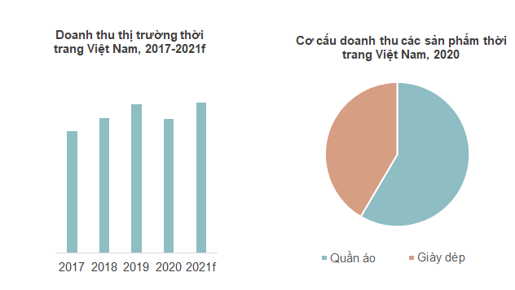
Hình 1.1. Doanh thu thị trường quần áo tại Việt Nam (2017-2021)

Mô hình hoạt động truyền thống trong lĩnh vực…..
VD Giới thiệu mô hình hoạt động truyền thống trong lĩnh vực nghiên cứu của đề tài.
Quy trình hoạt động: Mô tả các bước thực hiện, trình tự xử lý công việc và mối quan hệ giữa các bên liên quan.
Thành phần tham gia: Xác định các đối tượng, bộ phận và công cụ được sử dụng trong mô hình.
Ưu điểm và hạn chế: Phân tích những lợi ích, bất cập của mô hình truyền thống, đặc biệt về thời gian, chi phí, hiệu quả và khả năng quản lý.
Minh họa thực tế: Sử dụng sơ đồ quy trình, hình ảnh hoặc ví dụ cụ thể để làm rõ cách thức hoạt động.

Xu hướng ứng dụng công nghệ trong lĩnh vực….
Tổng quan xu hướng công nghệ: Phân tích các xu hướng công nghệ nổi bật đang được ứng dụng trong lĩnh vực nghiên cứu của đề tài.
Các công nghệ tiêu biểu: Giới thiệu những công nghệ, phương pháp, nền tảng hoặc công cụ đang được sử dụng; làm rõ vai trò và khả năng ứng dụng của từng công nghệ.
Tình hình ứng dụng thực tiễn: Phân tích cách các công nghệ được áp dụng trong thực tế, tại Việt Nam và trên thế giới; đưa ra ví dụ hoặc sản phẩm, hệ thống tiêu biểu.
Lợi ích và hạn chế: Làm rõ những lợi ích, cơ hội, thách thức và hạn chế khi ứng dụng các công nghệ này.
Xu hướng phát triển: Nhận định chiều hướng phát triển của công nghệ trong thời gian tới và khả năng áp dụng vào bài toán nghiên

Nền tảng công nghệ
Sinh viên sử dụng là kiến thức đã có sẵn; SV sau khi tìm hiểu được thì phân tích và tóm tắt lại. Sinh viên không trình bày dài dòng, chi tiết. Trong phần này, sinh viên giới thiệu về các công nghệ, nền tảng lý thuyết sử dụng trong đồ án. Ví dụ

Tìm hiểu về ReactJS

Tìm hiểu về REST API

Tìm hiểu về Spring Boot

Tìm hiểu về SQL Server

KHẢO SÁT VÀ PHÂN TÍCH HỆ THỐNG
Giới thiệu nội dung chương trong 50-100 câu

Chức năng của hệ thống
Phần này có nhiệm vụ tóm tắt các chức năng của phần mềm. Trong phần này, sinh viên lưu ý chỉ mô tả chức năng mức cao (tổng quan) mà không đặc tả chi tiết cho từng chức năng. Đặc tả chi tiết được trình bày trong phần 2

Một số chức năng chính
Hệ thống website quản lý bán thuốc được xây dựng nhằm đáp ứng nhu cầu mua bán thuốc trực tuyến của khách hàng và hỗ trợ hiệu quả các nghiệp vụ quản lý cho người quản trị hệ thống.
Bảng 2.1 Một số chức năng chính
Yêu cầu chức năng | Mô tả
Đăng ký tài khoản | Khách hàng đăng ký tài khoản bằng email và mật khẩu

Yêu cầu phi chức năng
Hệ thống cần đảm bảo tính ổn định, bảo mật và thân thiện với người dùng.
Bảng 2.2 Yêu cầu phi chức năng
Yêu cầu chức năng | Mô tả
Hiệu suất
Bảo mật
Tương thích
Dễ sử dụng
Khả năng mở rộng

Các tác nhân tham gia hệ thống

Quy trình nghiệp vụ trong hệ thống
Giới thiệu hoạt động nghiệp vụ của hệ thống, các đối tượng tham gia và mục đích thực hiện.

Các tác nhân tham gia hệ thống
Liệt kê các tác nhân (Actors): Xác định tất cả cá nhân, nhóm người dùng hoặc hệ thống bên ngoài có tương tác với hệ thống đang xây dựng.
Mô tả từng tác nhân: Nêu vai trò, mục đích sử dụng và trách nhiệm của mỗi tác nhân trong hệ thống..
Bảng 2.3. Một số chức năng chính
STT | Tên tác nhân | Chức năng
1 | Admin
2 | Khách hàng
3

Biểu đồ use case tổng quát
Sinh viên vẽ biểu đồ use case tổng quan và giải thích các tác nhân tham gia là gì, nêu vai trò của từng tác nhân, và mô tả ngắn gọn các use case chính.
Lưu ý: Sinh viên phải sử dụng một trong các phần mềm sau để vẽ UML:
Visual Paradigm phiên bản Education, ArgoUML, Microsoft Visio, Rational Rose. Không được phép sử dụng AI tạo sơ đồ.
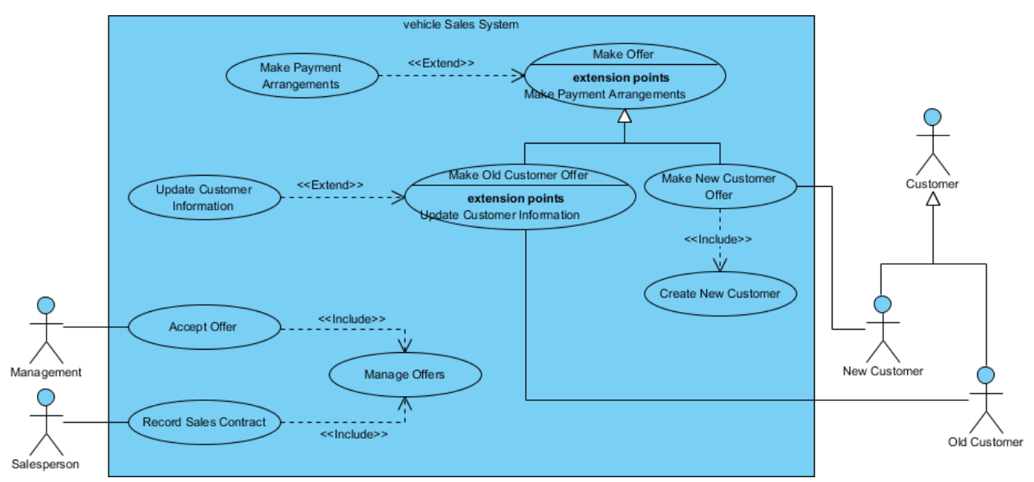
Hình 2.1. Sơ đồ Use Case tổng quát

Biểu đồ use case phân rã chức năng
Sinh viên lựa chọn từ 5 đến 10 use case quan trọng nhất của đồ án để đặc tả chi tiết. Mỗi đặc tả bao gồm ít nhất các thông tin sau: (i) Tên use case, (ii) Luồng sự kiện (chính và phát sinh), (iii) Tiền điều kiện, và (iv) Hậu điều kiện.

Đặc tả use case …..
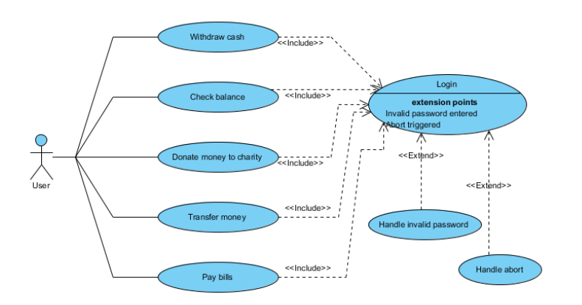
Hình 2.2. Usecase ….
Bảng 2.4. Bảng đặc tả use case …..
Mã use case | UC_....
Tên use case: | Xem sản phẩm
Mô tả sơ lược: | Cho phép khách hàng xem danh sách sản phẩm trên website.
Actor chính: | Khách hàng
Actor phụ: | Không có
Tiền điều kiện: | Website đang hoạt động.
Hậu điều kiện: | Danh sách sản phẩm được hiển thị.
Luồng sự kiện chính
Người dùng |  | Hệ thống
1.Chọn Xem sản phẩm. |  | 2.Truy vấn danh sách sản phẩm.
 |  | 3.Hiển thị danh sách sản phẩm.
4.Chọn sản phẩm muốn xem. |  | 5.Hiển thị thông tin sản phẩm.
Luồng thay thế
Người dùng |  | Hệ thống
1.1 Không có sản phẩm. |  | 2.1 Thông báo chưa có sản phẩm.
 |  | 2.2. Thông báo chưa có sản phẩm

Đặc tả use case …..
Hình 2.3. Usecase ….
Bảng 2.5. Bảng đặc tả use case …..
Mã use case | UC_....
Tên use case: | Xem sản phẩm
Mô tả sơ lược: | Cho phép khách hàng xem danh sách sản phẩm trên website.
Actor chính: | Khách hàng
Actor phụ: | Không có
Tiền điều kiện: | Website đang hoạt động.
Hậu điều kiện: | Danh sách sản phẩm được hiển thị.
Luồng sự kiện chính
Người dùng |  | Hệ thống
1.Chọn Xem sản phẩm. |  | 2.Truy vấn danh sách sản phẩm.
 |  | 3.Hiển thị danh sách sản phẩm.
4.Chọn sản phẩm muốn xem. |  | 5.Hiển thị thông tin sản phẩm.
Luồng thay thế
Người dùng |  | Hệ thống
1.1 Không có sản phẩm. |  | 2.1 Thông báo chưa có sản phẩm.
 |  | 2.2. Thông báo chưa có sản phẩm

Sequence diagram

Biểu đồ tuần tự……
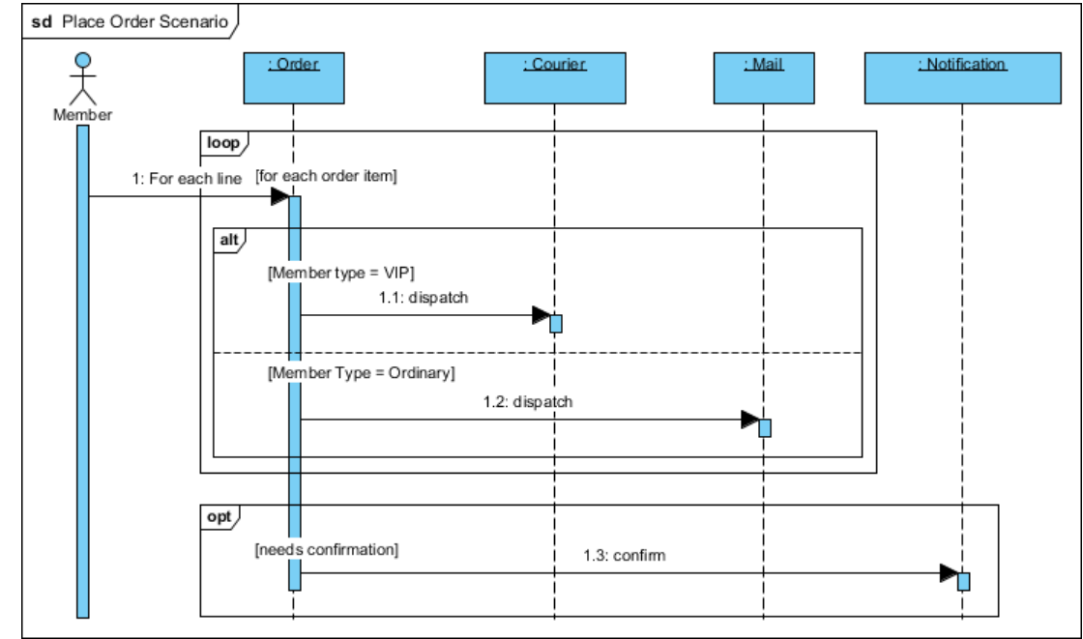
Hình 2.4. Sơ đồ hoạt động quản lý đơn hàng

Biểu đồ tuần tự……
Hình 2.5. Sơ đồ hoạt động quản lý đơn hàng

Activy diagram

Biểu đồ hành động…..
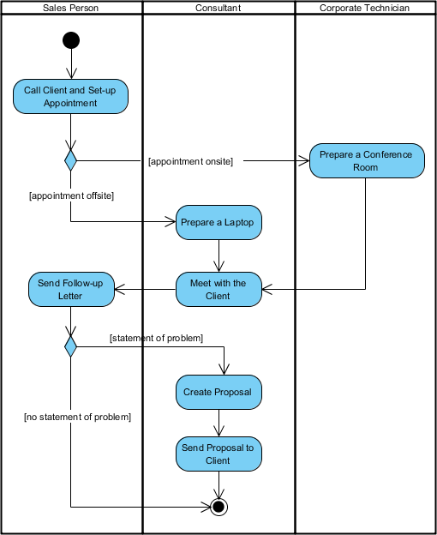
Hình 2.6. Biểu đồ hành động……

Biểu đồ hành động…..
Hình 2.7. Biểu đồ hành động……

THIẾT KẾ HỆ THỐNG VÀ CƠ SỞ DỮ LIỆU
Mục này có độ dài từ 10-15 trang. Sinh viên cần lựa chọn kiến trúc phần mềm cho ứng dụng của mình như: kiến trúc ba lớp MVC, MVP, SOA, Microser- vice, v.v. rồi giải thích sơ bộ về kiến trúc đó (không giải thích chi tiết/dài dòng). Sử dụng kiến trúc phần mềm đã chọn ở trên, sinh viên mô tả kiến trúc cụ thể cho ứng dụng của mình.

Thiết kế kiến trúc….

Thiết kế tổng quan…..
Sinh viên vẽ biểu đồ gói UML (UML package diagram), nêu rõ sự phụ thuộc giữa các gói (package). SV cần vẽ các gói sao cho chúng được phân theo các tầng rõ ràng, không được sắp đặt package lộn xộn trong hình vẽ. Sinh viên chú ý các quy tắc thiết kế (Các gói không phụ thuộc lẫn nhau, gói tầng dưới không phụ thuộc gói tầng trên, không phụ thuộc bỏ qua tầng, v.v.) và cần giải thích sơ lược về mục đích/nhiệm vụ của từng package.
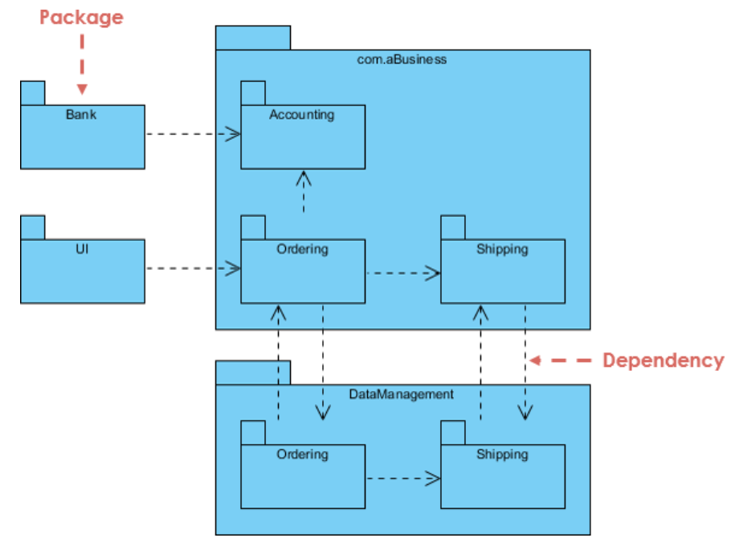
Hình 3.1. Thiết kế tổng quát gói……….

Thiết kế chi tiết các gói.
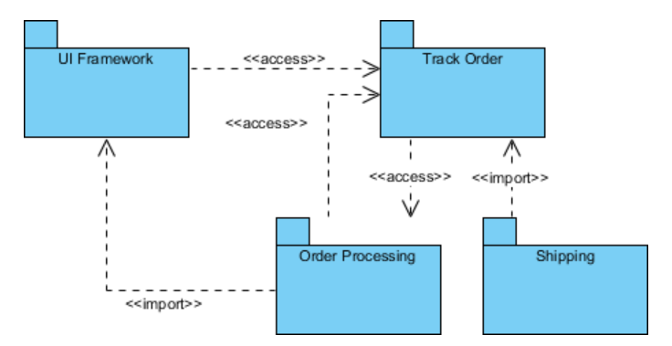
Hình 3.2. Thiết kế chi tiết gói………..

Thiết kế giao diện
Phần này có độ dài từ hai đến ba trang. Sinh viên đặc tả thông tin về màn hình mà ứng dụng của mình hướng tới, bao gồm độ phân giải màn hình, kích thước màn hình, số lượng màu sắc hỗ trợ, v.v.
Tiếp đến, sinh viên đưa ra các thống nhất/chuẩn hóa của mình khi thiết kế giao diện như thiết kế nút, điều khiển, vị trí hiển thị thông điệp phản hồi, phối màu, v.v.
sinh viên sử dụng Figma, Canva….đưa ra một số hình ảnh minh họa thiết kế giao diện cho các chức năng quan trọng nhất. Lưu ý, sinh viên không nhầm lẫn giao diện thiết kế với giao diện của sản phẩm sau cùng,
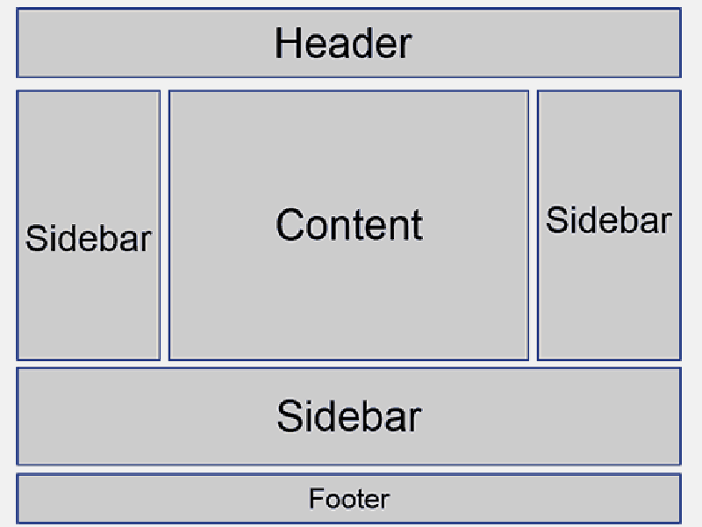
Hình 3.3. Thiết kế giao diện trang chủ

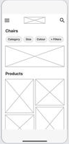
Hình 3.4. Thiết kế giao diện Mobile……..

Thiết kế lớp
Sinh viên trình bày thiết kế chi tiết các thuộc tính và phương thức cho một số lớp chủ đạo/quan trọng nhất của ứng dụng (từ 2-4 lớp). Thiết kế chi tiết cho các lớp khác, nếu muốn trình bày, sinh viên đưa vào phần phụ lục. Để minh họa thiết kế lớp, sinh viên thiết kế luồng truyền thông điệp giữa các đối tượng tham gia cho 2 đến 3 use case quan trọng nào đó bằng biểu đồ trình tự (hoặc biểu đồ giao tiếp).

Một số biểu đồ lớp
Bảng 3.1. Lớp ….
Phương thức | Thuộc tính
Bảng 3.2. Lớp …..
Phương thức | Thuộc tính
Bảng 3.3. …..
Phương thức | Thuộc tính

Sơ đồ lớp
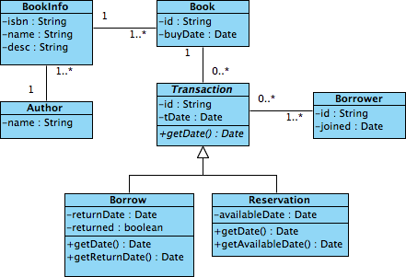
Hình 3.5. Sơ đồ lớp……

Thiết kế cơ sở dữ liệu
Phần này có độ dài từ hai đến bốn trang. Sinh viên thiết kế, vẽ và giải thích biểu đồ thực thể liên kết (E-R diagram). Từ đó, sinh viên thiết kế cơ sở dữ liệu tùy theo hệ quản trị cơ sở dữ liệu mà mình sử dụng (SQL, NoSQL, Firebase, v.v

Danh sách bảng
Bảng 3.4. Bảng…..
Trường | Kiểu dữ liệu | Mô tả
Bảng 3.5. Bảng…..
Trường | Kiểu dữ liệu | Mô tả
Bảng 3.6. Bảng…..
Trường | Kiểu dữ liệu | Mô tả
Bảng 3.7. Bảng…..
Trường | Kiểu dữ liệu | Mô tả

Biểu đồ thực thể liên kết
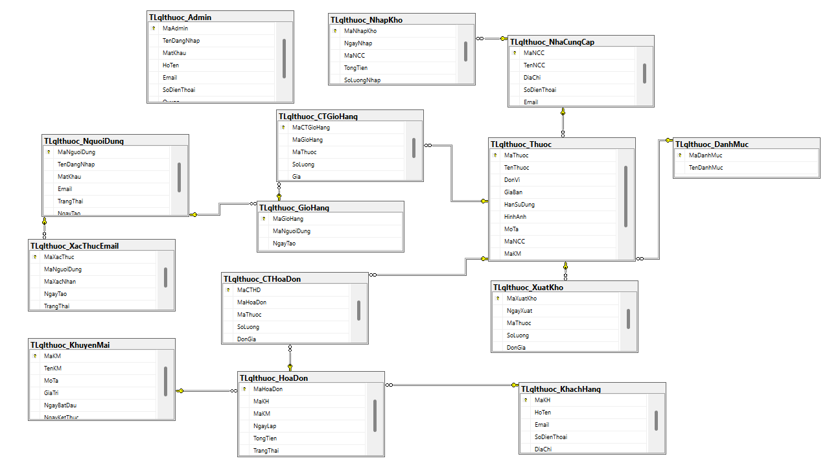
Hình 3.6. E-R diagram ……..

XÂY DỰNG ỨNG DỤNG

Các công cụ, ngôn ngữ nền tảng
Sinh viên liệt kê các công cụ, ngôn ngữ lập trình, API, thư viện, IDE, công cụ kiểm thử, v.v. mà mình sử dụng để phát triển ứng dụng. Mỗi công cụ phải được chỉ rõ phiên bản sử dụng.

Kết quả đạt được
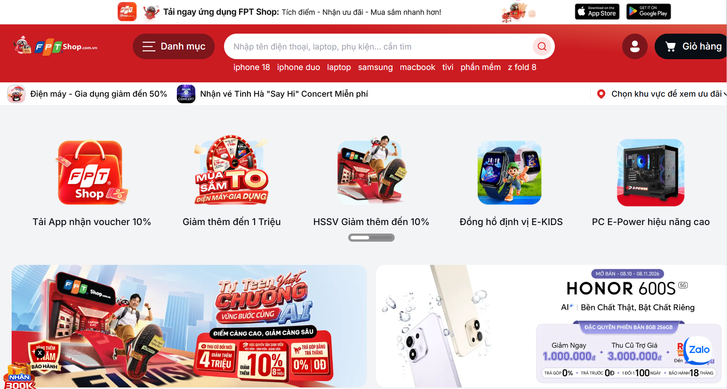
Hình 4.1. Giao diện trang chủ
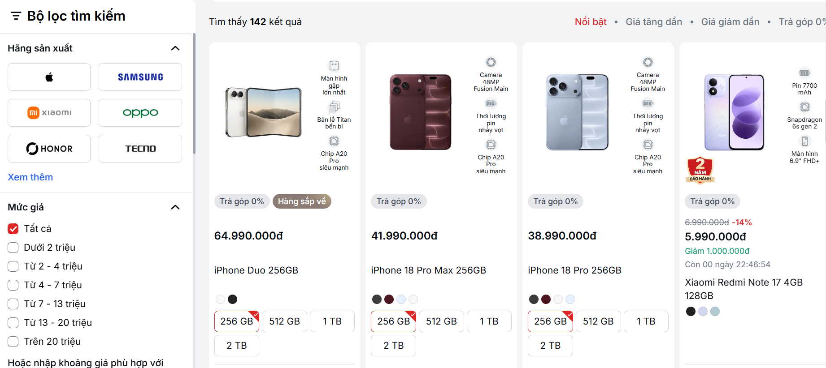
Hình 4.2. Giao diện………..

Kiểm thử ứng dụng
Sinh viên thiết kế các trường hợp kiểm thử cho hai đến ba chức năng quan trọng nhất. Sinh viên cần chỉ rõ các kỹ thuật kiểm thử đã sử dụng. Chi tiết các trường hợp kiểm thử khác, nếu muốn trình bày, sinh viên đưa vào phần phụ lục. Sinh viên sau cùng tổng kết về số lượng các trường hợp kiểm thử và kết quả kiểm thử. Sinh viên cần phân tích lý do nếu kết quả kiểm thử không đạ
Bảng 4.1. Kiểm thử chức năng …………
ID | Mô tả | Dữ liệu đầu vào | Kết quả mong đợi | Status
Bảng 4.2. Kiểm thử chức năng ………….
ID | Mô tả | Dữ liệu đầu vào | Kết quả mong đợi | Status
Bảng 4.3. Kiểm thử chức năng ………….
ID | Mô tả | Dữ liệu đầu vào | Kết quả mong đợi | Status

KẾT LUẬN
Phần này sinh viên viết tối đa 2 trang
Kết luận
Trong quá trình thực hiện đồ án, em đã nghiên cứu và áp dụng các kiến thức đã học

Hướng phát triển
Bổ sung chức năng tư vấn trực tuyến với dược sĩ nhằm hỗ trợ người dùng trong quá trình lựa chọn thuốc.
Ứng dụng trí tuệ nhân tạo (AI) để gợi ý sản phẩm phù hợp dựa trên nhu cầu và tình

PHỤ LỤC
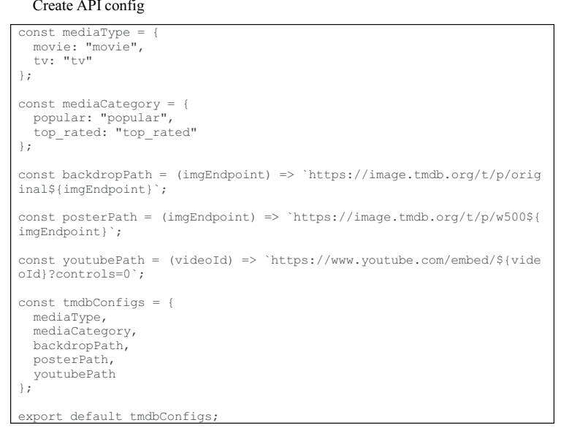
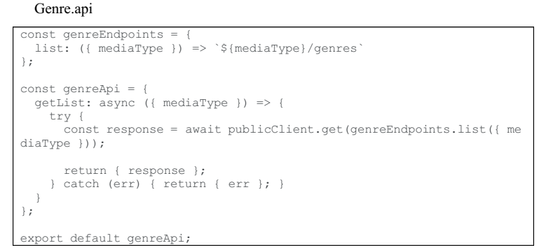

TÀI LIỆU THAM KHẢO VÀ TRÍCH DẪN
- ThS. Lê Trọng Nhất (2026). Bài giảng Học phần Phân tích và Đặc tả Yêu cầu Phần mềm. Khoa CNTT & Chuyển đổi số, Trường Đại học Nguyễn Trãi..
- Martin Fowler. UML Distilled: A Brief Guide to the Standard Object Modeling Language (3rd Edition). Addison-Wesley Professional. 2003
- VMware, Inc., “Spring Boot Documentation.” [Online]. Available: https://docs.spring.io/spring-boot/documentation.html. [Accessed: Oct. 11, 2026]
- VMware, Inc., “Spring Boot: Building an Application with Spring Boot.” [Online]. Available: https://spring.io/guides/gs/spring-boot. [Accessed: Oct. 11, 2026]
- IEEE Computer Society, Guide to the Software Engineering Body of Knowledge (SWEBOK). Available: https://www.computer.org/education/bodies-of-knowledge/software-engineering Ngày truy cập các tài liệu trực tuyến: 11/10/2026

